Драматизация сказки «Теремок» для детей второй младшей группы.
1 июня 2022г.
Стоит в поле Теремок,
Он ни низок, ни высок,
Вот по полю бежит…
Первого июня 2022 года дети второй младшей группы «Кораблик» представили драматизацию сказки «Теремок» для ребят группы. С помощью масок и костюмов ребята превратились в настоящих актёров. Они смогли для зрителей продемонстрировать не только знание сказки, но и связную речь, артистические способности.
Мероприятие создало эмоционально позитивное настроение у детей, благоприятные условия для творческой активности посредством театрализованной деятельности
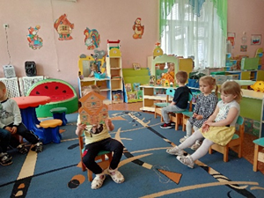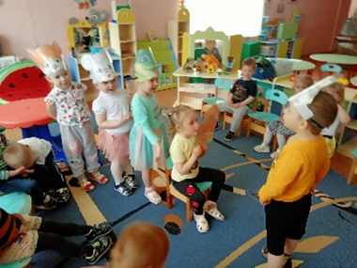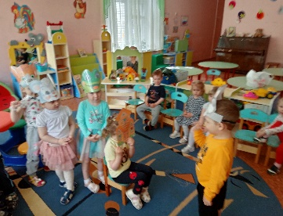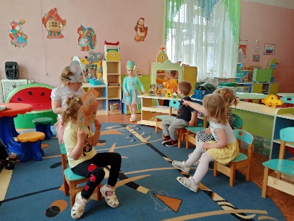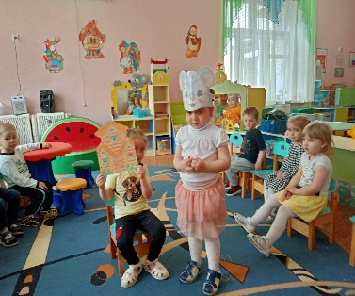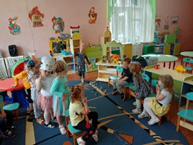
Подготовила и провела воспитатель Иванова Л.А.

